
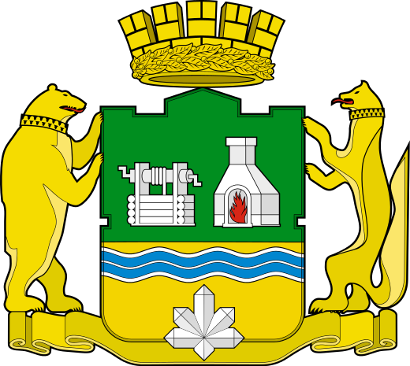
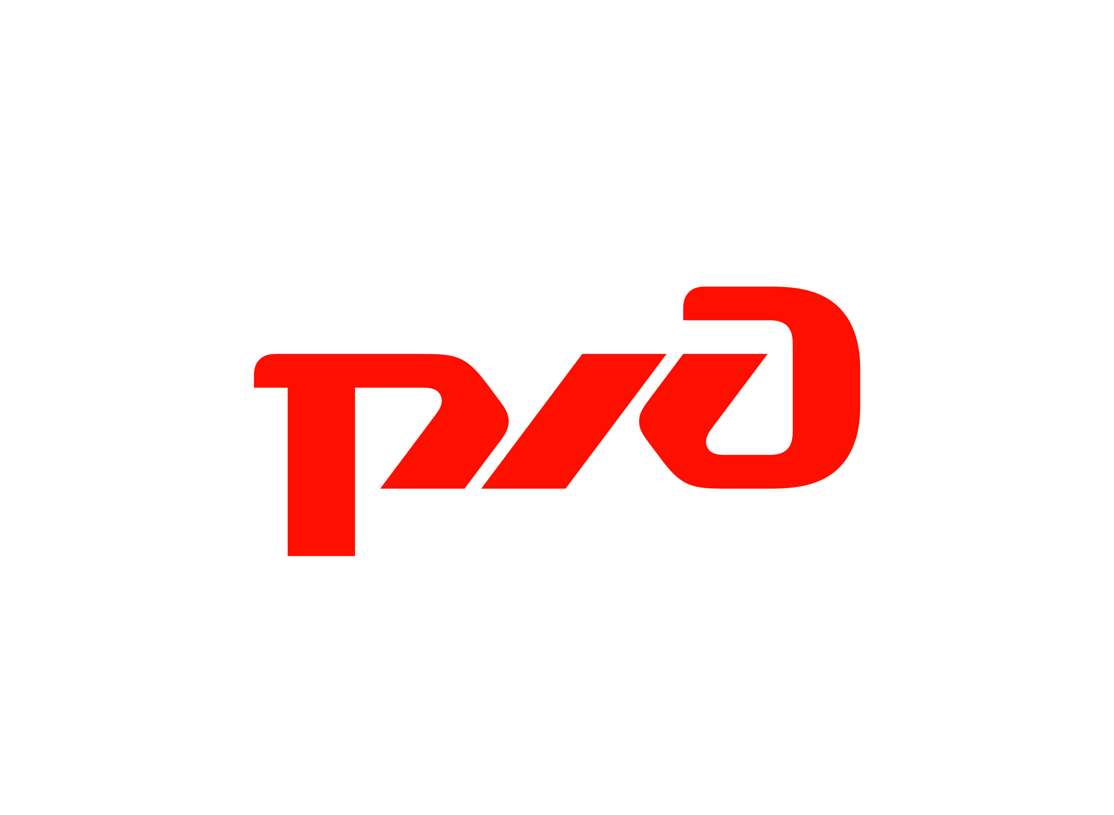

РЕГЛАМЕНТ
выездного заседания НП «ОПЖТ»

«Использование научно-производственного потенциала Уральского федерального округа в выпуске качественной продукции железнодорожного назначения»

15 ноября 2016 г.
(г. Екатеринбург, Дворец культуры железнодорожников, ул. Челюскинцев 102)
10⁰⁰-15³⁰ часов

Время | Тема выступления | Выступающий
10.00-11.00 | Регистрация участников заседания.  Выставка продукции предприятий транспортного машиностроения Уральского федерального округа.
11.00-11.15 | Взаимодействие Уральского федерального округа и Российских железных дорог. | Полномочный представитель Президента Российской Федерации в Уральском федеральном округе –  Холманских Игорь Рюрикович
11.15-11.30 | Государственная поддержка создания научно-производственных кластеров. | Заместитель Министра промышленности и торговли Российской Федерации –  Морозов Александр Николаевич
11.30-11.50 | Задачи по развитию ОАО «РЖД» и транспортного машиностроения. Основные инновационные проекты. | Старший вице-президент ОАО «РЖД»,  президент НП «ОПЖТ» –  Гапанович Валентин Александрович
I. Создание в Уральском федеральном округе территориального научно-производственного кластера железнодорожного машиностроения
11.50-12.00 | Задачи по созданию в Уральском федеральном округе территориального научно-производственного кластера железнодорожного машиностроения. | Заместитель полномочного представителя Президента Российской Федерации в Уральском федеральном округе –  Моисеев Александр Петрович
12.00-12.10 | О реализации политики научно-производственного развития железнодорожного машиностроения в Свердловской области. | Временно исполняющий обязанности Председателя правительства Свердловской области –  Орлов Алексей Валерьевич
12.10-12.20 | О реализации политики научно-производственного развития железнодорожного машиностроения в Челябинской области. | Заместитель Губернатора Челябинской области –  Гаттаров Руслан Усманович
12.20-12.30 | Опыт работы Машиностроительного кластера Республики Татарстан | Председатель правления Ассоциации «Машиностроительный кластер Республики Татарстан –  Майоров Сергей Васильевич
12.30-12.40 | Инновационные решения в области грузового вагоностроения. | Представитель  АО «НПК «Уралвагонзавод»
12.40-12.50 | Производство инновационного тягового подвижного состава для нужд железнодорожного транспорта. | Представитель  ЗАО «Группа Синара»
12.50-13.00 | Обсуждение выступлений, доклады из зала
13.00-13.20 | Кофе-брейк  Пресс-подход
II. Инновационное развитие ОАО «Российские железные дороги» и предприятий НП «ОПЖТ».
13.20-13.30 | Комплексная программа инновационного развития холдинга «РЖД» на период 2016 – 2020 гг. | Начальник Центра инновационного развития ОАО «РЖД» –  Зажигалкин  Александр Владимирович
13.30-13.40 | Развитие производства инновационного подвижного состава на экологически чистом топливе. | Заместитель начальника Департамента технической политики ОАО «РЖД» –  Киржнер Давид Львович
13.40-13.50 | Производство инновационной продукции в сфере криогенной техники и газомоторного топлива для нужд железнодорожного транспорта. | Генеральный директор ООО «Газпром трансгаз Екатеринбург – Гайдт Давид Давидович
13.50-14.00 | Развитие инфраструктуры железнодорожного транспорта | Заместитель начальника Центральной дирекции инфраструктуры –  Насонов Геннадий Федорович
14.00-14.10 | Производство инновационной продукции в сфере автоматики и телемеханики для нужд железнодорожного транспорта | Представитель АО «НПО автоматики им. академика Н.А.Семихатова
14.10-14.20 | Производство инновационной продукции в сфере электрификации и энергоснабжения для нужд железнодорожного транспорта | Представитель ЗАО «Энергомаш (Екатеринбург) – Уралэлектротяжмаш»
14.20-14.30 | Производство инновационной продукции в сфере инфраструктуры пути для нужд железнодорожного транспорта | Представитель ПАО «Челябинский металлургический комбинат»
14.30-14.40 | Обсуждение выступлений, доклады из зала
III. Развитие кадрового потенциала
14.40-14.50 | Кадровый резерв специалистов железнодорожного транспорта | Заместитель начальника Департамента управления персоналом ОАО «РЖД» –  Чирва Игорь Петрович
14.50-15.00 | Подготовка кадров для нужд транспортного машиностроения и железнодорожного транспорта | Представители УрФУ и УрГУПС
15.00-15.10 | Обсуждение выступлений, доклады из зала
15.10-15.20 | Заключительное слово | Заместитель полномочного представителя Президента Российской Федерации в Уральском федеральном округе –  Моисеев Александр Петрович
14.20-15.30 | Подведение итогов заседания, заключительное слово | Старший вице-президент ОАО «РЖД», президент НП «ОПЖТ» – Гапанович Валентин Александрович

_____________________

